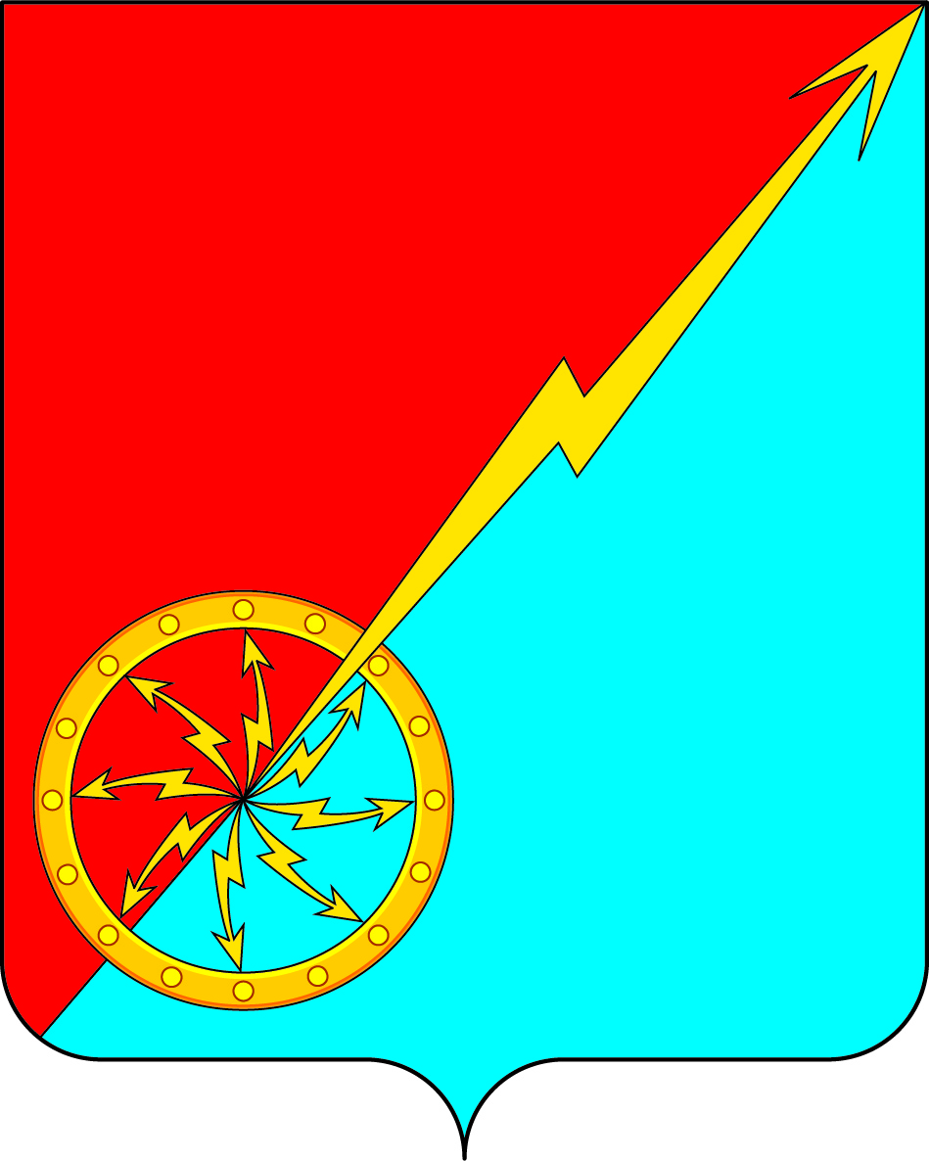

Российская Федерация
Щекинский район Тульской области
Администрация муниципального образования город Советск
Щекинского района

ПОСТАНОВЛЕНИЕ
19.03.2020 № 3-59

О временном запрете торговли алкогольной и спиртосодержащей продукцией на территории МО г. Советск Щекинского района
В соответствии с Законом Тульской области от 24 июля 2006 года № 727-ЗТО «О государственном регулировании производства и оборота этилового спирта, алкогольной и спиртосодержащей продукции в тульской области», Уставом муниципального образования г. Советск Щекинского района ПОСТАНОВЛЯЕТ:
1. Определить местом проведения празднования 75- ой годовщины в Великой Отечественной Войне – площадь перед ДК по адресу: г.Советск ул.Энергетиков д.60
2.Запретить розничную продажу алкогольной продукции в местах проведения публичных мероприятий и на расстоянии менее 1000 метров от места проведения публичного мероприятия за три часа до начала проведения, во время проведения и в течение трех часов после его проведения.
3.Постановление вступает в силу со дня его принятия.
4.Постановление разместить на официальном сайте МО г. Советск
5. Контроль за исполнением настоящего постановления оставляю за собой.

Глава администрации МО г. Советск
Щекинского района Г.В.Андропов

Исп. Романова Н.Н.
Тел. (48751)7-45-41

